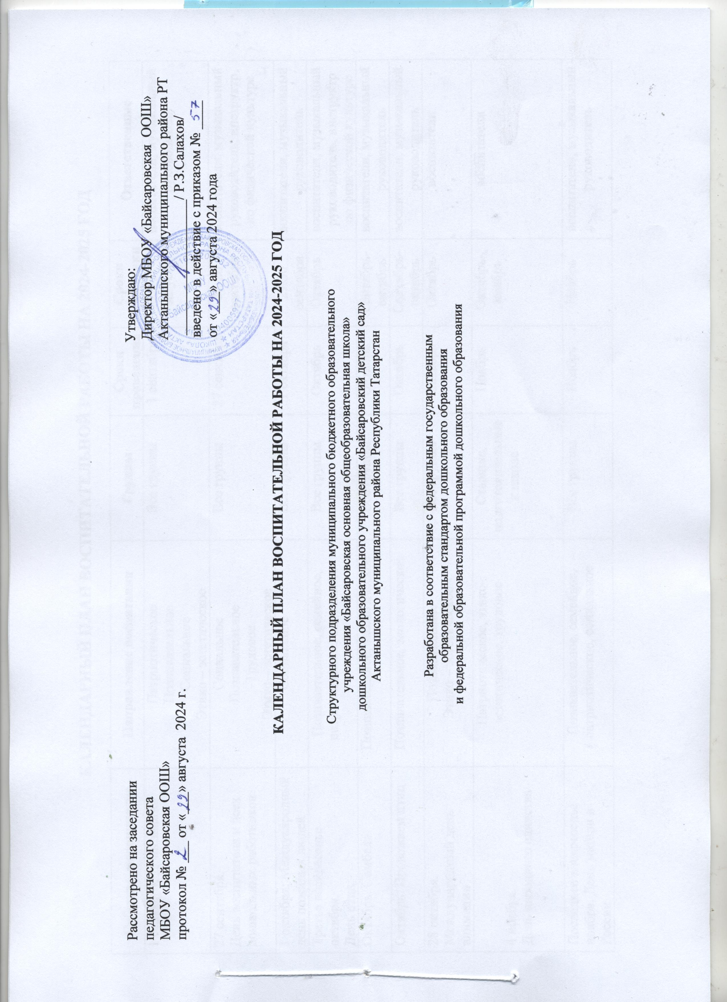

КАЛЕНДАРНЫЙ ПЛАН ВОСПИТАТЕЛЬНОЙ РАБОТЫ НА 2024-2025 ГОД

Событие, мероприятие | Направление воспитания | Группы | Сроки проведения | Сроки подготовки | Ответственные
1 сентября: День знаний | Патриотическое  Познавательное  Социальное  Этико – эстетическое | Все группы | 1 сентября | 20-31 августа | воспитатели, музыкальный руководитель
27 сентября.  День воспитателя и всех дошкольных работников | Социальное  Познавательное  Трудовое  Этико – эстетическое | Все группы | 27 сентября | 25-26 сентября | воспитатели, музыкальный руководитель, инструктр по физической культуре
1 октября: Международный день пожилых людей | Социальное | Все группы | 1 октября | 29-30 сентября | воспитатели, музыкальный руководитель
Третье воскресенье октября.  День отца | Познавательное, семейное, патриотическое, социальное | Все группы | Октябрь | Октябрь | воспитатели, музыкальный руководитель, инструктр по физической культуре
Октябрь. Сөмбелә | Познавательное, экологическое | Все группы | Октябрь | Сентябрь-октябрь | воспитатели, музыкальный руководитель
Октябрь. Провожаем птиц | Познавательное, экологическое | Все группы | Октябрь | Сентябрь-октябрь | воспитатели, музыкальный руководитель
28 октября. Международный день анимации | Познавательное  Этико – эстетическое | Все группы | Октябрь | Октябрь | воспитатели
4 ноября.  День народного единства | Патриотическое, этико- эстетическое, трудовое | Старшие, подготовительные к школе | Ноябрь | Октябрь-ноябрь | воспитатели
Последнее воскресенье ноября. День матери в России | Познавательное, семейное, патриотическое, социальное | Все группы | Ноябрь | Ноябрь | воспитатели, музыкальный руководитель
30 ноября. День Государственного герба Российской Федерации | Патриотическое, познавательное | Старшие, подготовительные к школе | Ноябрь | Ноябрь | воспитатели
31 декабря.  Новый год | Социальное, познавательное, этико-эстетическое | Все группы | Декабрь | Декабрь | воспитатели, музыкальный руководитель
День рождения М.Джалиля.  «Джалилевские чтения» | Патриотическое, речевое, социальное, познавательное | 2 младшая, средняя, старшие, подготовительные к школе | Декабрь | Декабрь | воспитатели
21 февраля. Международный день родного языка | Патриотическое, социальное, познавательное, этико-эстетическое | Все группы | Февраль | Февраль | воспитатели
23 февраля.  День защитника Отечества | Патриотическое, социальное, познавательное, этико-эстетическое, физическое и оздоровительное, семья | Все группы | Февраль | Февраль | воспитатели, музыкальный руководитель, инструктр по физической культуре
Конец февраля-начало марта. Фольклорный праздник «Масленица» |  | Старшие, подготовительные к школе | Февраль-март | Февраль | Воспитатели, музыкальный руководитель, инструктор по физической культуре
8 марта.  Международный женский день | Патриотическое, социальное, познавательное, этико-эстетическое | Все группы | Март | Февраль-март | воспитатели, музыкальный руководитель
Март. Навруз | Познавательное, экологическое | Все группы | Конец марта | 1-25 марта | воспитатели, музыкальный руководитель
27 марта. Всемирный день театра | Познавательное, этико-эстетическое | Все группы | 27 марта | Февраль-март | воспитатели, музыкальный руководитель
Конец марта -начало апреля. Встречаем птиц | Патриотическое  Познавательное  Этико – эстетическое  Физическое оздоровление | Все группы | Март | Февраль-март | воспитатели, музыкальный руководитель
12 апреля.  Всемирный день авиации и космонавтики | Познавательное, трудовое, этико-эстетическое | Старшие, подготовительные к школе | 12 апреля | Апрель | Воспитатели
22 апреля.  Всемирный день Земли | Познавательное, экологическое | Средняя, старшие, подготовительные к школе | 22 апреля | Апрель | Воспитатели
День родного языка (день рождения Г.Тукая) | Познавательное, патриотическое, социальное | Все группы | 26 апреля | Апрель | воспитатели, музыкальный руководитель
1 неделя мая  Праздник весны и труда | Трудовое, познавательное, этико-эстетическое, социальное | Все группы | Апрель-Май | Апрель-Май | воспитатели, музыкальный руководитель, инструктор по физической культуре
9 мая.  День победы | Познавательное, патриотическое, социальное, семья | Все группы | Апрель-Май | Апрель-Май | воспитатели, музыкальный руководитель, инструктор по физической культуре
15 мая. Международный день семьи | Познавательное, патриотическое, этико- эстетическое, социальное, семья | Все группы | 15 мая | Май | воспитатели
25-28 мая. Выпускной в детском саду | Патриотическое  Познавательное  Социальное  Этико – эстетическое | Подготовительная к школе группы | 25-28 мая | 01-25 мая | воспитатели, музыкальный руководитель
Конец мая. Татарский народный праздник «Сабантуй» | Патриотическое, речевое, социальное, познавательное | Все группы | Май | Май | воспитатели, музыкальный руководитель, инструктор по физической культуре
1 июня  Международный день защиты детей | Патриотическое, социальное, семья | Старшая | 1 июня | Май | воспитатели, музыкальный руководитель
6 июня. День русского языка, день рождения великого русского поэта Александра Сергеевича Пушкина (1799-1837) | Познавательное, патриотическое, социальное | Старшие, подготовительные к школе | 6 июня | Июнь | воспитатели
12 июня. День России | Познавательное, патриотическое | Все группы | Июнь | Июнь | воспитатели
22 июня. День памяти и скорби | Патриотическое, социальное | Средняя, старшие, подготовительные к школе | 22 июня | Июнь | воспитатели
8 июля. День семьи, любви и верности | Познавательное, патриотическое, этико- эстетическое, социальное, семья | Все группы | 8 июля | Июль | воспитатели
22 августа.  День государственного флага Российской Федерации | Патриотическое | Старшие, подготовительные к школе | 22 августа | Август | воспитатели
30 августа.  День Республики Татарстан | Патриотическое | Старшие, подготовительные к школе | Август | Август | воспитатели

